INDICAÇÃO Nº 1281/2021

Excelentíssimo Senhor Presidente
Ementa: Intensificar ronda da Guarda Ambiental nas Ruas Paraná e Humberto Biscardi – Jd. Pinheiros

INDICAMOS a Excelentíssima Prefeita Municipal de Valinhos, Senhora Lucimara Godoy Vilas Boas, obedecendo aos termos regimentais vigentes, dentro das formalidades legais e ouvido o esclarecido Plenário, que proceda a estudos e tome as legais e cabíveis providências, objetivando-se a Intensificar ronda da Guarda Ambiental nas Ruas Paraná e Humberto Biscardi – Jd. Pinheiros.

Justifica-se a presente indicação, pois munícipes reclamam das queimadas constantes que ocorrem nos fundos do Hotel Fonte Santa Tereza.
Este ato tem prejudicado os moradores daquela região, trazendo prejuízos à saúde daqueles que inalam a fumaça tóxica dos lixos queimados.
A intensificação da Ronda principalmente no período noturno de alguma forma poderá inibir tal ação, podendo até fazer flagrante e autuar as pessoas que fazem as queimadas.

Anexo, fotos

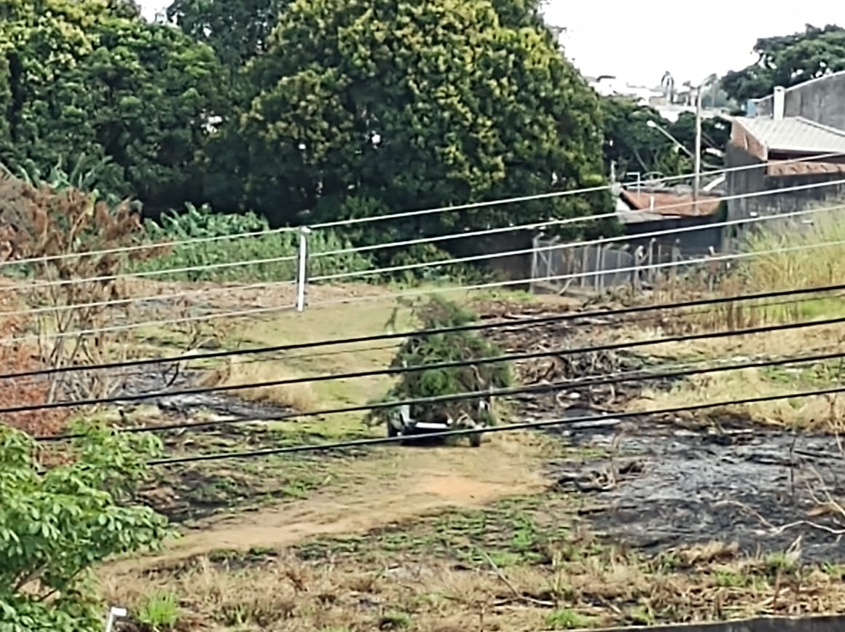

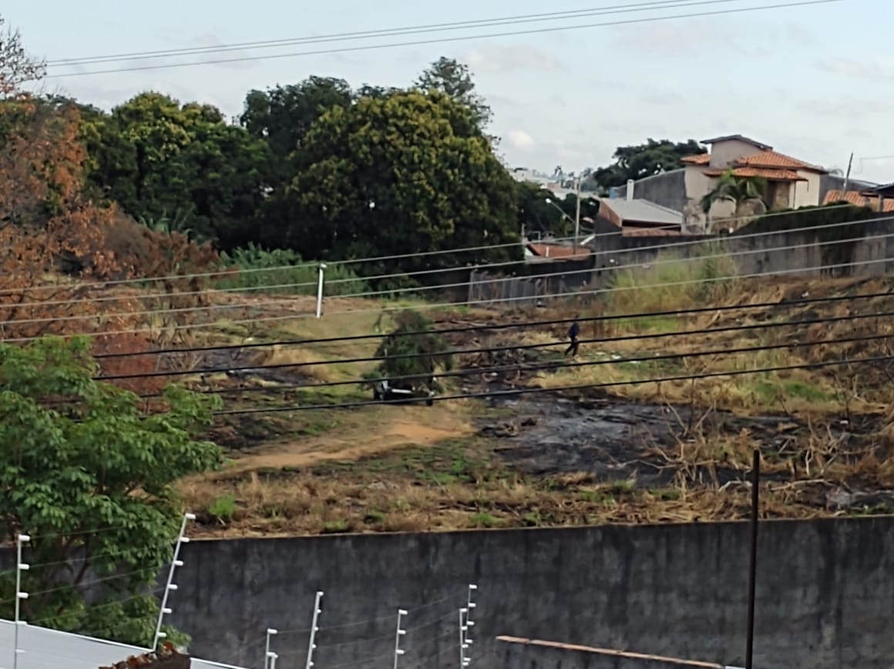

Diante do exposto, solicitamos a Senhora Prefeita Municipal, que estude com atenção esta nossa proposição e que na medida do possível procure atendê-la.

Valinhos, 21 de junho de 2021

______________________
FÁBIO DAMASCENO
Vereador

